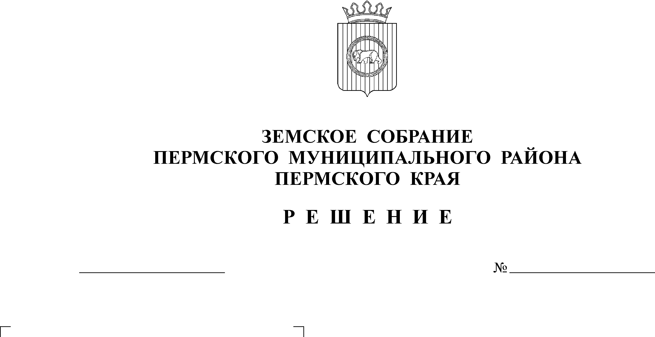
О внесении изменений в решение
Земского Собрания от 26.06.2008
№ 674 «Об утверждении Положения
о денежном содержании
муниципальных служащих органов
местного самоуправления
Пермского муниципального района»
29.09.2011
192

В связи с принятием Закона Пермского края от 01.07.2011 № 787-ПК «О классных чинах муниципальных служащих в Пермском крае»
Земское Собрание РЕШАЕТ:
1. Внести в решение Земского Собрания от 26.06.2008 № 674 «Об утверждении Положения о денежном содержании муниципальных служащих органов местного самоуправления Пермского муниципального района» следующие изменения:
1.1. в подпункте 1) пункта 3.1.1. части 3.1. раздела 3 Положения о денежном содержании муниципальных служащих органов местного самоуправления Пермского муниципального района слова «квалификационный разряд (классный чин)» заменить словами «классный чин»;
1.2. в части 1.3. раздела 1 Положения о денежном содержании муниципальных служащих органов местного самоуправления Пермского муниципального района слова «законами Пермской области «О присвоении и сохранении квалификационных разрядов муниципальным служащим в муниципальных образованиях Пермского края»,» заменить словами «Закона Пермского края от 01.07.2011 № 787-ПК «О классных чинах муниципальных служащих в Пермском крае», Законом Пермской области»;
1.3. раздел 4 Положения о порядке назначения муниципальным служащим Пермского муниципального района ежемесячных и дополнительных выплат изложить в новой редакции:
« 4. Условия назначения и выплаты ежемесячной надбавки за классный чин

4.1. Со дня присвоения классного чина муниципальному служащему актом представителя нанимателя (работодателя) устанавливается ежемесячная надбавка за классный чин в следующем размере:
Наименование классного чина | % от должностного оклада
Секретарь муниципальной службы муниципального образования Пермского края 3-го класса | 30
Секретарь муниципальной службы муниципального образования Пермского края 2-го класса | 35
Секретарь муниципальной службы муниципального образования Пермского края 1-го класса | 40
Референт муниципальной службы муниципального образования Пермского края 3-го класса | 30
Референт муниципальной службы муниципального образования Пермского края 2-го класса | 35
Референт муниципальной службы муниципального образования Пермского края 1-го класса | 40
Советник муниципальной службы муниципального образования Пермского края 3-го класса | 30
Советник муниципальной службы муниципального образования Пермского края 2-го класса | 35
Советник муниципальной службы муниципального образования Пермского края 1-го класса | 40
Муниципальный советник муниципального образования Пермского края 3-го класса | 30
Муниципальный советник муниципального образования Пермского края 2-го класса | 35
Муниципальный советник муниципального образования Пермского края 1-го класса | 40
Действительный муниципальный советник муниципального образования Пермского края 3-го класса | 30
Действительный муниципальный советник муниципального образования Пермского края 2-го класса | 35
Действительный муниципальный советник муниципального образования Пермского края 1-го класса | 40

4.2. Порядок установления и сохранения ежемесячной надбавки к должностному окладу за классный чин определен Законом Пермского края от 01.07.2011 № 787-ПК «О классных чинах муниципальных служащих в Пермском крае».
4.3. В случае индексации окладов установленная муниципальному служащему ежемесячная надбавка в денежном выражении при назначении на муниципальную должность другой группы должностей индексируется в тех же размерах.».
2. Настоящее решение вступает со дня его опубликования в муниципальной газете «Нива» и распространяется на правоотношения, возникшие с 22.07.2011 года.
3. Размер оплаты труда, установленный лицам, которые на день вступления в силу Закона Пермского края от 01.07.2011 № 787-ПК «О классных чинах муниципальных служащих в Пермском крае» замещали муниципальные должности в Пермском муниципальном районе, не может быть уменьшен в связи с вступлением в силу указанного Закона.
4. Настоящее решение подлежит обнародованию на официальном сайте Пермского муниципального района (www.permraion.ru).

Глава
муниципального района А.П. Кузнецов

